自动化使用手册
版本变更说明
版本 | 修改日期 | 修改记录 | 作者 | 审核
1.0 | 2016/11/14 | 初稿 | Xu.h | water
1.0 | 2016/11/23 | 添加jasonpath校验方式 | Xu.h | water

目 录
一． 接口自动化框架基本功能 2
二． 环境部署 2
三． 配置文件 2
四． 如何编写测试用例 3
五． 接口测试用例设计 6
六． 如何运行测试 7
七． 如何进行检查 7
6.1 expectResult()期望值的编写方法 7
八． 测试报告 7
九． 命名规范 9
十． 备注： 9

接口自动化框架基本功能
  - 框架支持EXCEL,HTML TABLE,WIKI的测试用例，后续将扩展通过TESTLINK或测试平台
  - 可通过配置文件配置测试制定测试范围，测试迭代
  - 目前支持HTTPS，HTTP，支持POST, GET，PUT,DELETE方法，支持JSON，非JSON数据格式的请求，支持关键词，正则等等的数据校验
  - 可自动生成HTML可视化接口测试报告
  - 可根据配置在测试完成后，自动发送测试报告邮件
  - 支持日志输出，可以定位Automation Testing或是SUT的问题
  - 支持自定义的测试构建开发，只需要实现run方法
  - 通过Ant脚本可集成Jenkins自动运行

环境部署
2.1．安装Python(attchment/目录下python-2.7.6.amd64.msi)，并添加PYTHONPATH到系统变量中
2.2. 安装xlrd、httplib、poster、setuptools直接安装attchment/目录下的文件即可[点击install.bat]，next,next…

配置文件
2.1 GlobalSetting使用说明，此文件为Python脚本文件，负责设定全局测试参数，主要定义如何运行测试，如迭代次数，测试运行时间，测试范围，是否保存测试数据到测试Server中具体请参考src/runner/GlobalSetting
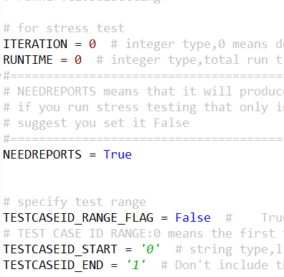

如何编写测试用例
测试用例文件一般保存于testcases/目录下，支持excel或是html格式的测试用例
3.1 Excel测试用例范例
testcaseid关键词标识测试执行步骤的起始标志， 执行的excel sheet name需要带_test后缀。
3.2 单接口测试用例编写格式一
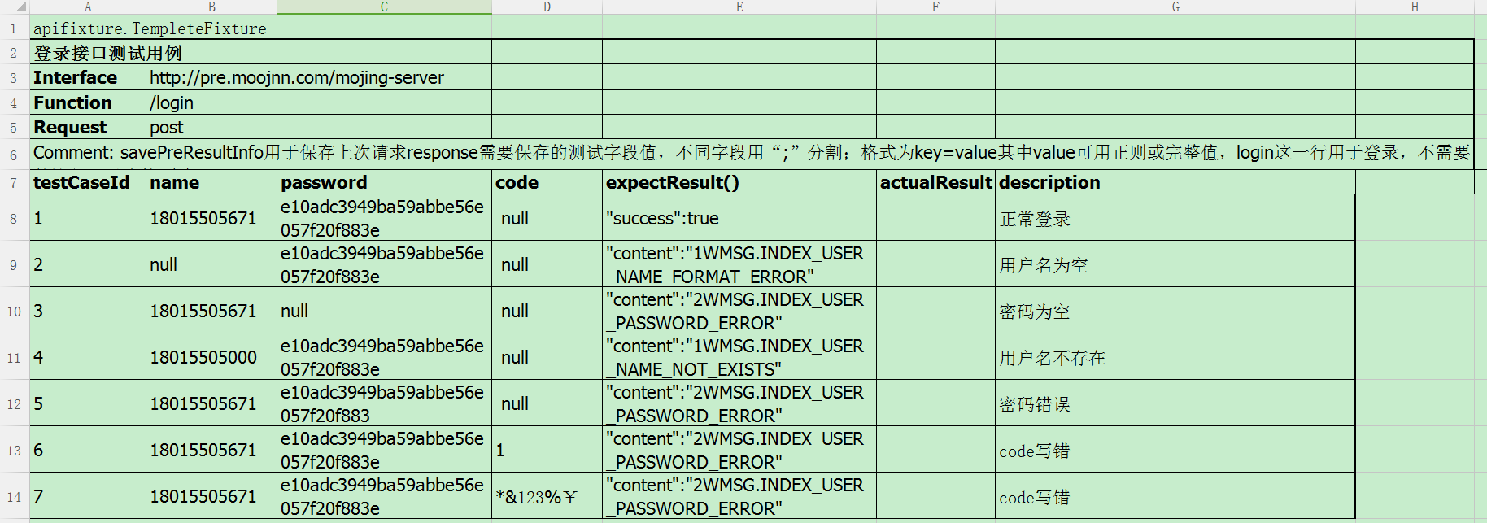
接口的基础信息部分：
第一行：执行的测试构建，默认的构建为apifixture.TemleteFixture.
第二行：接口标题。
第三行：接口的baseUrl。
第四行：具体的功能接口
Request:请求方法，默认是post方法、还有可能是get、delete等方法，根据实际情况填写
接口的用例部分由以下组成：（示例如下）
【testCaseId】：用例Id，必填项。
【name】：该登录接口的参数之一,根据接口文档提供的名称填写，大小写要 一致。
【password】:同上。
【code】:同上。
【expectResult()】:期望的响应结果，可以采用完全的匹配结果，也可以采用正则表达式的方式填写。
【actualResult】：实际结果，不需要填写，运行结果后自动填充。
【description】:用例的简述。
3.3 单接口测试用例编写格式二
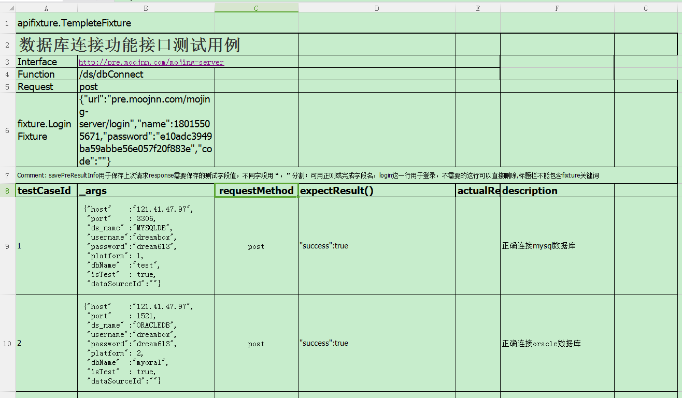
接口的基础部分基本不变:
其中fixture.loginFixture。表示要进行登录操作，后面一串采用的jason串方式，jason串中不同的参数key:value之间要用逗号隔开。
接口的用例部分：
【testCastId】：用例编号
【_args】：采用jason格式的参数串，表格的该列明必须为_args，不能修改成其他名称。
【requestMethod】：请求方法，该列明必须包含method字段。
【actualRe】:实际的response结果。
【description】:用例描述。
3.3 多接口组合测试用例编写格式
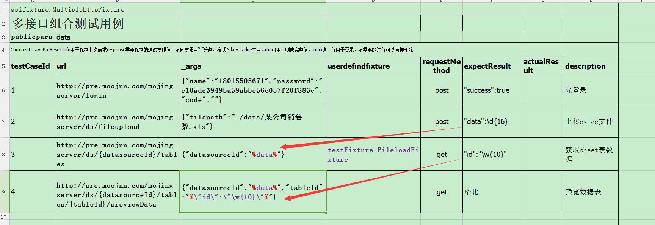
表格第一行：该测试用例会执行的构建，填写格式为：【文件名.构建名】不填写默认执行templeteFixture构建。
第二行：接口用例标题“多接口组合测试用例”。
第三行：【publicParam】用于存储某接口的返回值，该返回值会被后面的接口调用。
测试用例部分：
【testCaseId】：测试用例的编号，必填项。
【url】：接口url。
【_args】:jason格式的字符串。
【userdefindfixture】:用户自定义的构建，填写方式【文件名.构建名】例如：testFixture.FileloadFixture
【requestMethod】请求方法。
其余列名同其他用例编写方式相同。
需要注意的地方：双百分号%%中间的参数名代表从上级的接口的返回值中取值，参数名要和response中的参数名相同，当返回的参数值有多个时，默认取第一个数值；有时可以写的更具体些，为了能找到该值，例如"tableId":"%\"id\":\"\w{10}\"%"而不是写成”tableId”:”%id%”
单个case执行过程中需要的参数默认取上一个接口的返回值，如果没有则取第二行定义好的publicpara参数中存储的值；例如编号4的case；

接口测试用例设计
4.1接口测试用例设计原则
（1）、自动化测试用例的可读性；
- 、接口自动化测试用例的选择一般以“正向”为主，异常为辅；
- 、自动化测试用例需要回归原点，例如登录、登出，不会产出脏数据，
- 、自动化测试用例可以独立运行、可重复运行。
4.2 接口测试用例的设计方法
- 接口参数的合法有效值全部执行到。
- 接口参数的边界值:项目应用名称长度为50，
- 接口的容错性:参数缺省、类型错误、范围错误、非法字符等

如何运行测试
测试预置:
可以联网，准备测试用例
测试运行：
1.可以通过CMD或是批处理直接运行，python启动Runner.py脚本即可，Runner.py第一个参数为测试用例的文件名或是测试用例URL地址
python "%THISDIR%\src\runner\Runner.py" "%thisdir%\testcases\Example.html"
- \api1108\httpautomation目录下的RunsAMPLE.bat、RunFilesTest.bat、RunFilesTest.bat批处理运行文件，分别是运行某个指定文件、运行某个指定文件夹下的所有文件、用ant启动执行，会把结果报告发送给相关人员。
- 编辑批处理文件，右键选择某个.bat文件，选择编辑，打开文件后进行相应的编辑修改。

如何进行检查

expectResult()期望值的编写方法
（1）、关键字，例如：登录接口的成功response会有“success”：true；
（2）、正则表达式，例如："data":\d{16}，文件上传成功后response会返回一个长度为16位的由0-9的数字组成的字符创，
（3）完全匹配，登录成功后会返回的response为如下：{"success":true,"errorMsg":null,"traceInfo":"","data":"{\"accountFlag\":0,\"branchId\":0,\"branchLevel\":0,\"branchName\":\"\",\"branchType\":0,\"fillFlag\":0,\"guideFlag\":0,\"id\":85380,\"uType\":0}","loginStatus":1,"bindStatus":1,"errorLevel":0,"userFlag":0,"version":0,"code":null}
(4)、采用jasonpath的格式校验。
添加jasonpath=关键字，等号（=）后面添加对应的jasonpath路径。

测试报告
在运行完测试后，将会生成测试报告，每个sheet或每个url会生成一个测试报告，保存于/reporter目录中，文件名为用例名称加当前日期，另外summary.html为汇总测试报告；可以同log.log查看运行日志。
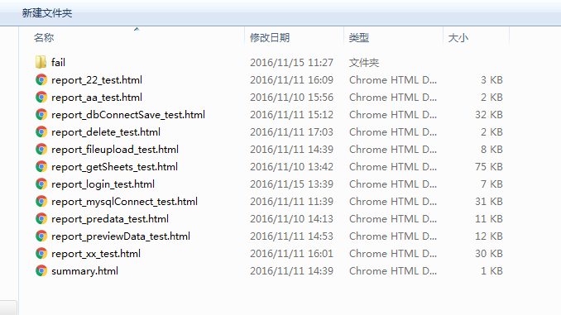
- test report
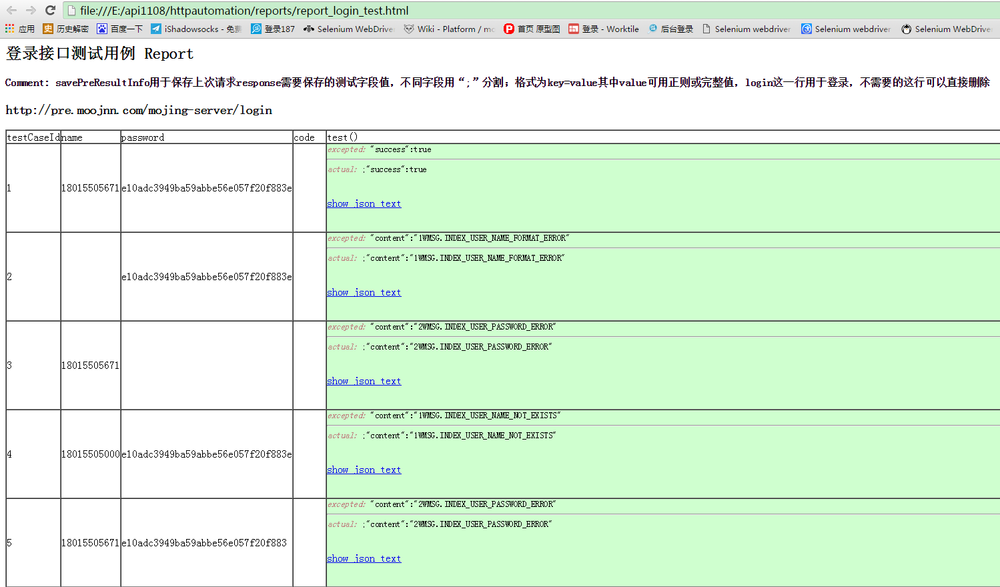

2.summary report
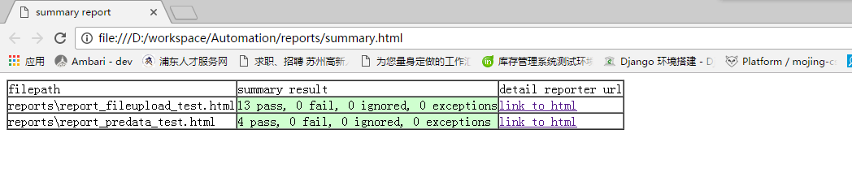

命名规范
测试用例的sheet命名规范：sheet表名中要包含test字段，最好以_test结尾。

备注：

